UČITELJ: JELENA KVAKAN
DATUM: 1.4.2021.
PREDMET: ORGANIZIRANO PROVOĐENJE SLOBODNOG VREMENA(RI)
NASTAVNA JEDINICA: UKRAŠAVANJE ZEČEVA OD GIPSA

- PRONAĐI ZEČEVE OD GIPSA KOJI SMO RADILI U ŠKOLI

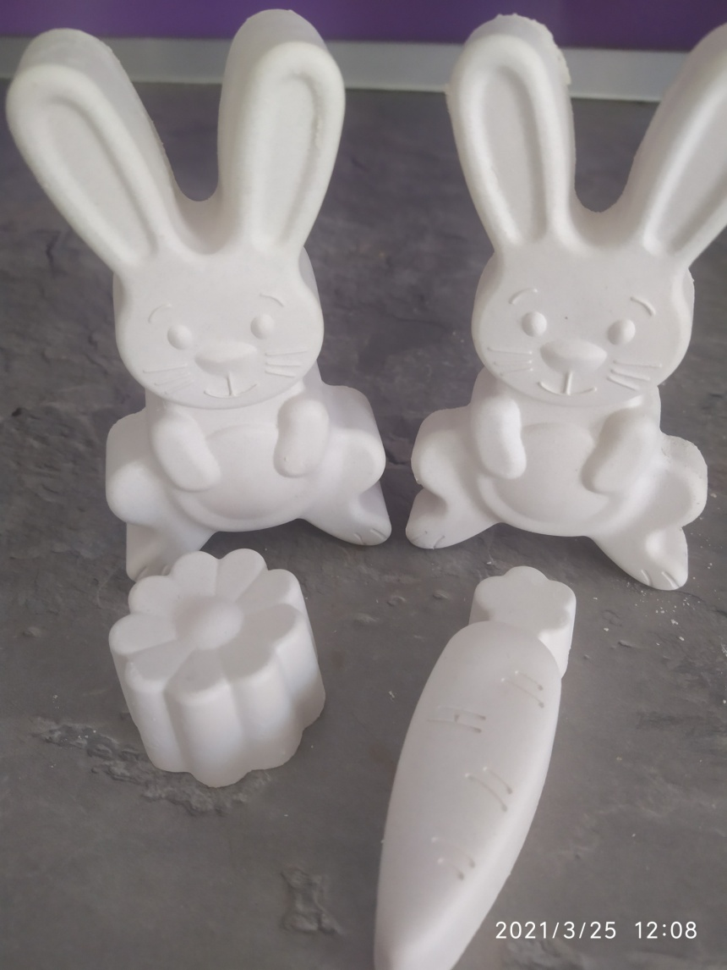

- ZAŠTITI STOL I PRIPREMI POTREBAN PRIBOR ZA UKRAŠAVANJE PO SVOM IZBORU:

, 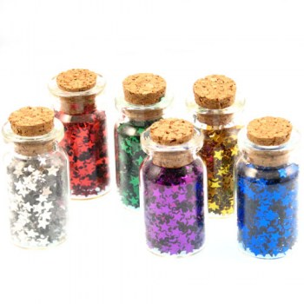,

- UKRASI ZEČEVE PO VLASTITOJ ŽELJI. (OČI,USTA I BRKOVE MOŽEŠ NACRTATI I FLOMASTEROM).

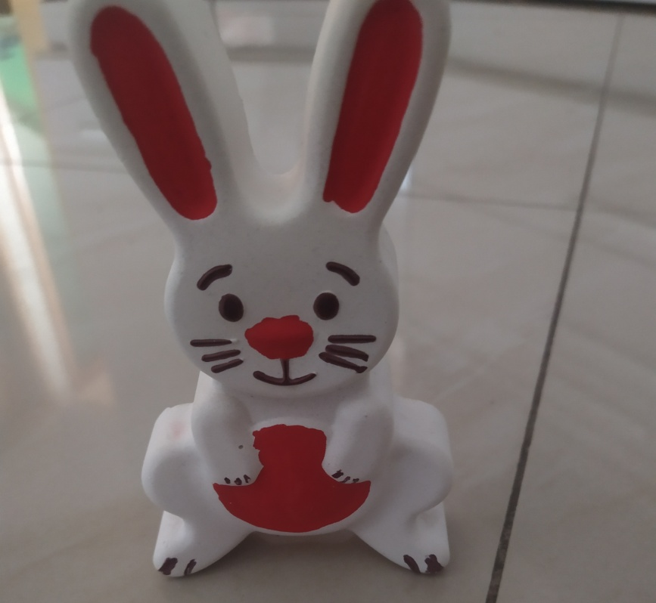

- SAMOSTALNO POSPREMI RADNI PROSTOR.

